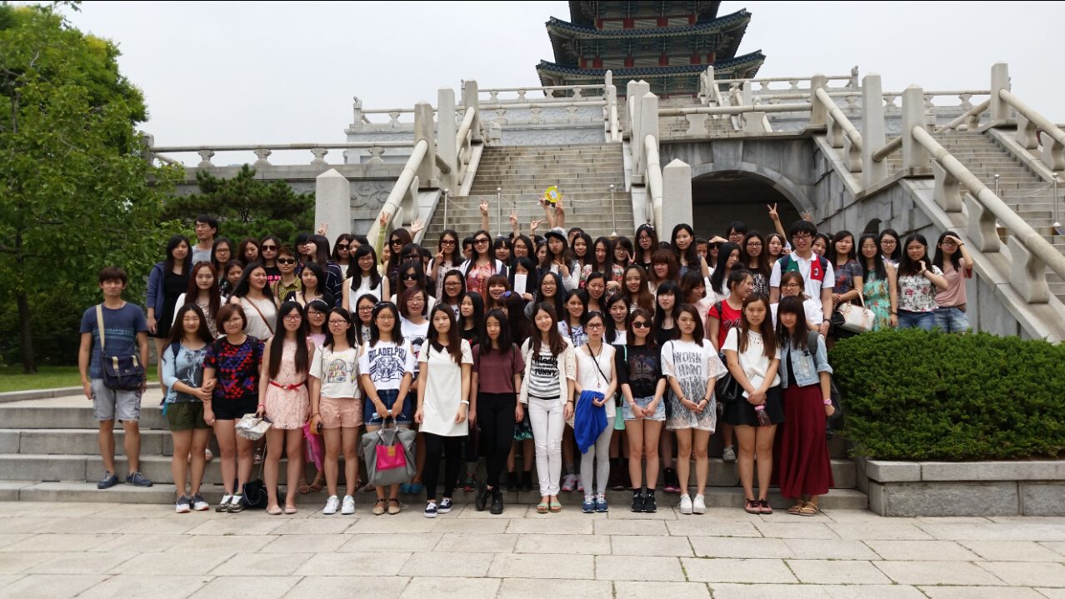

**江南大学夏令营培养方（案）**

**（2016年7月11日- 8月9日 ）**

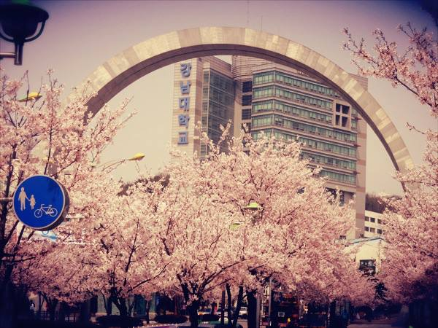

**1. 学校简介**

江南大学于1946年建校，以敬天爱人的精神为办学理念，是一所综合性私立大学，也是韩国政府所认可的首都圈特性化优秀大学之一。江南大学已有65年的悠久历史，值得骄傲的是，在发展过程中，江南大学不断挑战新的高度，为韩国社会培养了大量的优秀人才。尤其是近十年，更是取得了意义非凡的飞跃发展。从2004年开始连续5年荣获韩国“教育人力资源部首都圈特性化优秀大学”的称号，2006年与2009年两次在大学综合评估中被评为优秀大学，2008年到2010年被选定为“大学教育力量强化支援项目”的受益学校 。

江南大学坐落在韩国京畿道龙仁市，距首尔市中心仅30分钟车程。校内硬件设施先进，周围环境优美，配有现代化水平的宿舍，给学生提供了良好的学习和生活环境。尽力营造令人满意的教育环境，最大限度体现教育资源的价值的同时，使学生更好地实现自我价值。

学校开设5个研究生院、9个学院、36个系和专业，还开办了终生教育院、韩国语教育院等附设教育机关，以提升学校周边社区的发展与社会福利的水平。江南大学学生人数已达1万余名，并与国外多所名牌大学建立了友好校际关系，多年来，学校积极开展国际学术交流，在广范围的国际化推进项目中取得了丰硕的成果。进入21世纪，江南大学一直致力于培养国际化、知识信息化的优秀人才，实现新的飞跃，从而为成为中韩两国国际文化交流事业的重要后盾而努力。

江南大学不仅是培育优秀人才的摇篮，还是国家重要的科研基地，其学术研究成果在国内外享有盛誉，尤其是房地产税务学、社会福祉学、高龄产业学、幼儿教育与特殊教育等领域最有代表性，在韩国全国高校中名列前茅。为有效地支持学生顺利完成学业，学校实行学费减免制度和颁发奖学金制度，同时，还不断改善学校的运营体制，以达到提高教育质量的目的。

迄今为止，江南大学已获得了来自校外的相当数额的研究经费资助以及政府资助，增强了我校在就业等各方面的竞争力。另外，为了跟上教育国际化时代的步伐，培养出引领世界潮流的国际性人才，长期以来积极与世界各地的多所知名大学进行了友好合作与交流，在国际交流及广范围的国际化项目中取得了丰硕的成果，其中，与中国多所优秀大学间交流的成绩尤为突出。在当今全球化的时代，我们迎合国际化步伐，与14个国家83个大学长期开展学分交流、语言研修等交流项目，同时，为培养引领全球化时代的精英人才，积极推进支援第三世界发展的事业。

**2. 教育课程：　国际夏令营教育课程**

对海外学生提供基础韩国语、 韩国学专题讲座、体验韩国文化和韩国企业参看等。指在提高学生对韩国语言以及文化的理解与对领导技能的理解。

**3. 教育课程　：除了基础韩国语以外，其余课程全为英语授课**

|  |  |  |  |  |  |  |
| --- | --- | --- | --- | --- | --- | --- |
| **区分** | **星期一** | **星期二** | **星期三** | **星期四** | **星期五** | **星期六** |
| 第一节课  10:00-10:50 | 基础韩国语 | 基础韩国语 | 基础韩国语 | 基础韩国语 | *韩国学  专题讲座 | 校内外活动 |
| 第二节课  11:00-11:50 |
| 中午 | 午餐 | | | | | |
| 下午 | 自由时间或课外活动  （如，与本校韩国学生交流） | | | | | 校内外活动 |

* 韩国学专题讲座 ：

韩国经济与世界经济,外商投资政策，高龄化产业与商机,现代韩国的社会与文化

**4**. **参观、调研内容**

　（1) 参观现代起亚汽车工厂

　（2）三星电子展览馆

　（3）韩国贸易中心与展览馆

　（4）著名景观迹（景福宫、中央博物馆、仁寺洞古董一条街、龙仁市、水原市等）

　（5）首尔夏季文化体验

　（6）爱宝乐园

（7）参观电视臺

**5. 日程安排：7月-8月 （预定） ★ 日程安排根据实际情况有可能会有调整**

|  |  |  |  |  |  |  |
| --- | --- | --- | --- | --- | --- | --- |
| **日期** | **地点** | **交通** | **时间** | **内容** | **地点** | **备考** |
| 第1天 | 仁川 | 航空 |  | 到达仁川机场 | 留学生宿舍 |  |
| 龙仁 | 学校巴士 |  | 到达江南大学宿舍 |
| 第2天 | 学校 |  | 10:00  ~  12:00 | 上课 |  |  |
|  | 说明会（介绍学校，参观学园，换钱等） |  |  |
| 欢迎晚会 | ＊国际中心 |
| 第3天 | 学校 |  | 10:00  ~  12:00 | 上课 |  |  |
|  | 自由活动 |
| 第4天 |  |  | 10:00  ~  12:00 | 上课 |  |  |
| 龙仁 | 学校巴士 | 13:00  ~  17:00 | 韩国传统礼节教育 | 礼节教育馆 |
| 第5天  ~  第6天 |  |  | 10:00  ~  12:00 | 上课 |  |  |
|  |  |  | 自由活动 |
| 第7天 | 首尔 | 学校巴士 | 09:00  ~  17:00 | 景福宫、民俗博物馆、仁寺洞、明洞 |  | ＊国际中心 |
| 第8天 |  |  |  | 休息以及自由活动 |  |  |
| 第9天 ~  第10天 | 学校 |  | 10:00  ~  12:00 | 上课 |  |  |
|  | 自由活动 |  |  |
| 第11天 |  |  | 10:00  ~  12:00 | 上课 |  |  |
| 华城市 | 学校巴士 | 13:00  ~  17:00 | 现代起亚汽车工厂或者雪花秀化妆品公司 |  |  |
| 第12天  ~  第13天 |  |  | 10:00  ~  12:00 | 上课 |  |  |
|  | 自由活动 |
| 第14天 | 首尔 | 学校巴士 | 09:00  ~  17:00 | 三星电子宣传馆，韩国贸易中心，战争纪念馆 |  | ＊国际中心 |
| 第15天 |  |  |  | 休息以及自由活动 |  |  |
| 第16天 ~  第17天 | 学校 |  | 10:00  ~  12:00 | 上课 |  |  |
|  | 自由活动 |  |  |
| 第18天 |  |  | 10:00  ~  12:00 | 上课 |  |  |
| 龙仁 | 学校巴士 | 13:00  ~  17:00 | 韩国民俗村 |
| 第19天 ~  第20天 | 学校 |  | 10:00  ~  12:00 | 上课 |  |  |
|  | 自由活动 |  |  |
| 第21天 | 龙仁 | 轻地铁 | 09:00  ~  17:00 | 爱宝乐园 |  | ＊国际中心 |
| 第22天 |  |  |  | 休息以及自由活动 |  |  |
| 第23天 ~  第24天 | 学校 |  | 10:00  ~  12:00 | 上课 |  |  |
|  | 自由活动 |  |  |
| 第25天 | 学校 |  | 10:00  ~  12:00 | 上课 |  |  |
|  | 学校巴士 | 13:00  ~  17:00 | 参观电视台 |  |  |
| 第26天 ~  第27天 | 学校 |  | 10:00  ~  12:00 | 上课 |  |  |
| 12:00  ~  14:00 | 毕业典礼、送别晚会 | ＊国际中心 |
| 第28天 | 首尔 | 学校巴士 | 09:00  ~  17:00 | 首尔文化体验 |  | ＊国际中心 |
| 第29天 | 学校  仁川 | 学校巴士 |  | 学校出发 |  |  |
| 航空 |  | 到达仁川机场 |
|  | 仁川机场出发 |

**6. 住宿情况**

　（1）新宿舍，3室一厅， 1室两人

　（2）公共洗衣房、洗手间、健身房

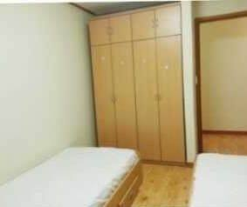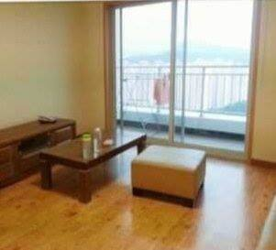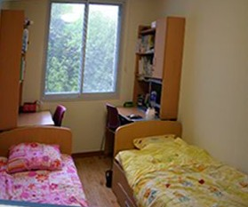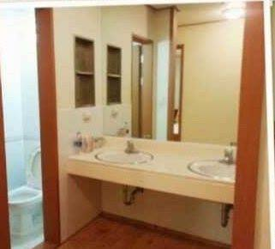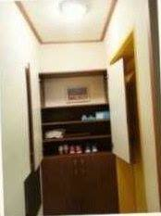

**7. 费用（课程、生活、旅行等）：　兑换率 1:190**

**130万韩币（约6,850元）／人**

* 学生承担的费用：

　（1）教育费（含教材）：80万韩币（约4,210元）

　（2）住宿费：50万韩币（约2,630元）

　（3）个人消费、日常餐饮（约3,000元 /4周）

（4）海外旅游保险（中国当地投保）

* 本校承担的费用：学校组织的活动

　（1）车辆（机场接送、参观、学校活动、文化体验等）

　（2）门票

　（3）周末校外部分活动费（饮料，零食）等

　（4）欢迎晚会、送别晚会等

**8. 报名地点及联系人**

报名地点：国际合作与交流处（外事楼1201室）

联系人：白昀

电话：0431-84539078

邮箱：524221488@qq.com

**★** **照片**

|  |  |  |  |
| --- | --- | --- | --- |
|  | |  | |
| **说明会** | | **欢迎仪式** | |
|  | |  | |
| **上课** | | **景福宮** | |
|  | |  | |
| **韩国民俗村** | | **江南大学** | |
|  | |  | |
| **韩国礼仪** | | | |
|  |  | |  |
| **起亚汽车工厂** | | **爱宝乐园** | |
|  | |  | |
| **韩国有名制片人以及礼物** | | | |
|  | |  | |
| **送别晚会** | | | |
|  | |  | |
| **毕业典礼** | | | |
|  | | | |
| **2011年毕业照** | | | |
|  | | | |
| **2012年毕业照** | | | |
|  | | | |
| **2013年毕业照** | | | |
|  | | | |
| **2014年毕业照** | | | |